HỘI ĐỒNG NHÂN DÂN TỈNH LAI CHÂU  Số: 17/2026/NQ-HĐND | CỘNG HÒA XÃ HỘI CHỦ NGHĨA VIỆT NAM  Độc lập - Tự do - Hạnh phúc  Lai Châu, ngày 03 tháng 6 năm 2026

NGHỊ QUYẾT
Quy định mức trợ cấp ngày công lao động đối với người không hưởng lương từ ngân sách nhà nước trong thời gian được huy động làm nhiệm vụ phòng, chống thiên tai, tham gia tập huấn, huấn luyện, diễn tập
trên địa bàn tỉnh Lai Châu

Căn cứ Luật Tổ chức chính quyền địa phương số 72/2025/QH15;
Căn cứ Luật Ban hành văn bản quy phạm pháp luật số 64/2025/QH15; Luật sửa đổi, bổ sung một số điều của Luật Ban hành văn bản quy phạm pháp luật số 87/2025/QH15;
Căn cứ Luật Phòng, chống thiên tai số 33/2013/QH13; Luật sửa đổi, bổ sung một số điều của Luật Phòng, chống thiên tai và Luật Đê điều số 60/2020/QH14;
Căn cứ Luật Ngân sách nhà nước số 89/2025/QH15;
Căn cứ các Nghị định của Chính phủ: Số 66/2021/NĐ-CP ngày 06 tháng 7 năm 2021 quy định chi tiết thi hành một số điều của Luật Phòng, chống thiên tai và Luật sửa đổi, bổ sung một số điều của Luật Phòng, chống thiên tai và Luật Đê điều; số 53/2026/NĐ-CP ngày 05 tháng 02 năm 2026 sửa đổi, bổ sung một số điều của các Nghị định trong lĩnh vực đê điều và phòng, chống thiên tai; số 72/2020/NĐ-CP ngày 30 tháng 6 năm 2020 quy định chi tiết một số điều của Luật Dân quân tự vệ về tổ chức xây dựng lực lượng và chế độ, chính sách đối với dân quân tự vệ, được sửa đổi, bổ sung bởi Nghị định số 16/2025/NĐ-CP ngày 04 tháng 02 năm 2025; số 78/2025/NĐ-CP ngày 01 tháng 4 năm 2025 quy định chi tiết một số điều và biện pháp để tổ chức, hướng dẫn thi hành Luật Ban hành văn bản quy phạm pháp luật được sửa đổi, bổ sung bởi Nghị định số 187/2025/NĐ-CP ngày 01 tháng 7 năm 2025;
Xét Tờ trình số 3200/TTr-UBND ngày 28 tháng 4 năm 2026 của Ủy ban nhân dân tỉnh về đề nghị ban hành Nghị quyết quy định mức trợ cấp ngày công lao động đối với người không hưởng lương từ ngân sách nhà nước trong thời gian được huy động làm nhiệm vụ phòng, chống thiên tai, tham gia tập huấn,

huấn luyện, diễn tập trên địa bàn tỉnh Lai Châu; Báo cáo thẩm tra số 356/BC-HĐND ngày 01 tháng 6 năm 2026 của Ban Dân tộc Hội đồng nhân dân tỉnh; ý kiến thảo luận của các đại biểu Hội đồng nhân dân tỉnh tại kỳ họp;
Hội đồng nhân dân ban hành Nghị quyết quy định mức trợ cấp ngày công lao động đối với người không hưởng lương từ ngân sách nhà nước trong thời gian được huy động làm nhiệm vụ phòng, chống thiên tai, tham gia tập huấn, huấn luyện, diễn tập trên địa bàn tỉnh Lai Châu.

Điều 1. Phạm vi điều chỉnh, đối tượng áp dụng
- Phạm vi điều chỉnh
Nghị quyết này quy định mức trợ cấp ngày công lao động đối với người được huy động làm nhiệm vụ phòng, chống thiên tai, tham gia tập huấn, huấn luyện, diễn tập trên địa bàn tỉnh Lai Châu.
- Đối tượng áp dụng
  - Người không hưởng lương từ ngân sách nhà nước trong thời gian được huy động làm nhiệm vụ phòng, chống thiên tai, tham gia tập huấn, huấn luyện, diễn tập.
  - Cơ quan, tổ chức và cá nhân có liên quan.

Điều 2. Quy định mức trợ cấp
- Mức trợ cấp ngày công lao động 330.000 đồng/người/ngày.
- Trường hợp làm nhiệm vụ phòng, chống thiên tai và huấn luyện, diễn tập vào ban đêm (từ 22 giờ ngày hôm trước đến 06 giờ sáng ngày hôm sau) mức trợ cấp ngày công lao động tăng thêm bằng 50% mức trợ cấp ngày công lao động hiện hưởng.

Điều 3. Nguồn kinh phí thực hiện
Do ngân sách nhà nước bảo đảm và các nguồn kinh phí hợp pháp khác theo quy định của pháp luật.

Điều 4. Trách nhiệm tổ chức thực hiện
- Giao Ủy ban nhân dân tỉnh tổ chức triển khai thực hiện.
- Giao Thường trực Hội đồng nhân dân, các Ban của Hội đồng nhân dân, các Tổ đại biểu Hội đồng nhân dân và đại biểu Hội đồng nhân dân tỉnh giám sát việc thực hiện Nghị quyết.

Điều 5. Điều khoản thi hành
Nghị quyết này có hiệu lực từ ngày 13 tháng 6 năm 2026.

Nghị quyết này đã được Hội đồng nhân dân tỉnh Lai Châu khóa XVI, kỳ họp thứ ba thông qua ngày 03 tháng 6 năm 2026./.

Nơi nhận:  - Ủy ban Thường vụ Quốc hội, Chính phủ;  - Văn phòng Quốc hội, Văn phòng Chính phủ;  - Bộ Tài chính;  - Cục Kiểm tra văn bản và Tổ chức thi hành pháp luật, Bộ Tư pháp;  - Thường trực Tỉnh ủy;  - Đoàn đại biểu Quốc hội tỉnh;  - Thường trực HĐND, UBND, UBMTTQVN tỉnh;  - Đại biểu HĐND tỉnh;  - Các sở, ban, ngành tỉnh;  - Thường trực HĐND, UBND các xã, phường;  - Công báo tỉnh, Cổng thông tin điện tử tỉnh;  - Lưu: VT. | 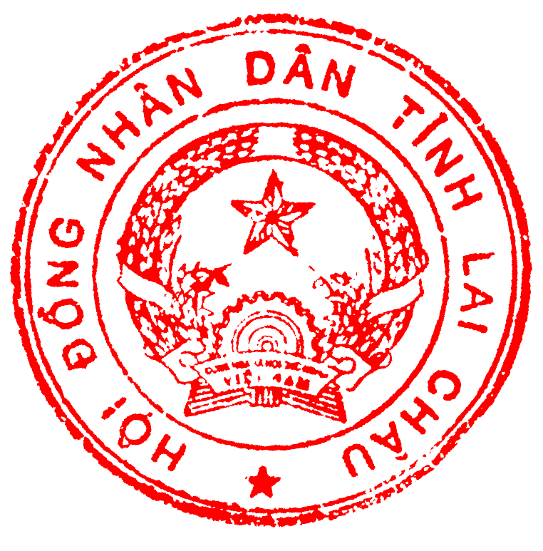  CHỦ TỊCH  Lê Minh Ngân

